刘老师MBA在线指南
[目录]（2003.6）
1. 注册为刘老师MBA在线会员
1.1 如何注册？
1.2 如何登录？
1.3普通会员如何找回密码？
1.4 VIP会员如何找回密码？
1.5 普通会员与VIP会员的区别？
2. 我的课程[栏目]
2.1 使用说明
3. 课程中心[栏目]
3.1 使用说明
4. 经验案例[栏目]
4.1 使用说明
5. 综合服务[栏目]
5.1 使用说明
6. 资格证书[栏目]
6.1 如何参加远程系统练习？
6.2 如何参加远程模拟考试？
6.3 如何参加各种类型的笔试？
7. 学历证书[栏目]
7.1 使用说明
8. 交流天地[栏目]
8.1 学员、老师之间如何交流？
9. 各种考试资料下载空间
9.1 如何下载各种考试复习资料和历年考试试卷？
10. 考试成绩/证书编号 查询
11. 退出系统

1. 注册为刘老师MBA在线会员
1.1 如何注册？
先登陆刘老师MBA在线（www.huanqiu56.com），进入下面主页，然后鼠标点击“文字”地方，即可进入“注册/登陆”页面。如果您不能进入“注册/登陆”页面，请直接输入：http://www.huanqiu56.com/huanqiu56/home/index.asp
或者http://www.huanqiu56.com/huanqiu56/index.asp 即可。
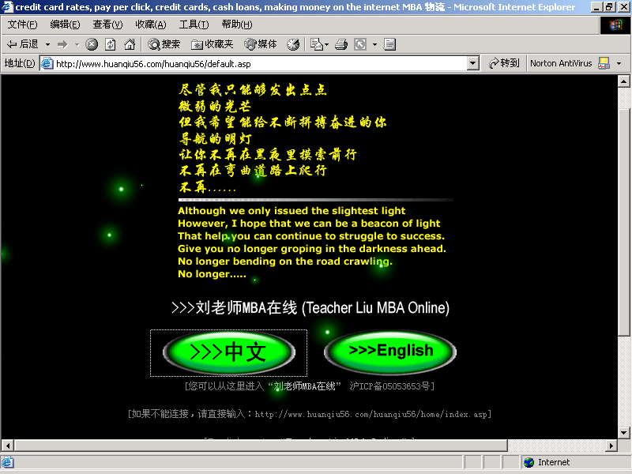
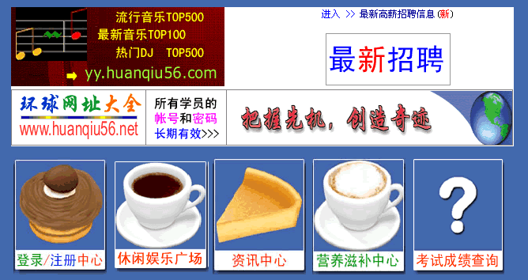

鼠标选择： 进入
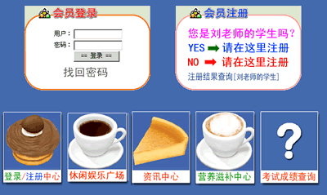
这里要做选择[请如实选择，否则审核时不能通过]
A、您是刘老师本期考试的学生吗？
1）选择不是，如下“√”
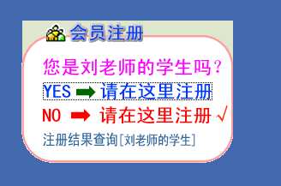
2）进入注册页面，按照要求和提示真实有效地注册
3）注册完毕即可登陆使用

B、您是刘老师本期考试的学生吗？
1）选择是，如下“√”
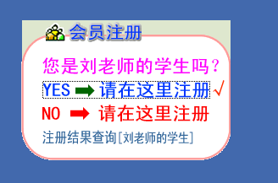
2）进入注册页面，按照要求和提示真实有效地注册
3）注册完毕等待刘老师审核，审核时间大约需要5分钟-7天
4）你可以查询审核情况。
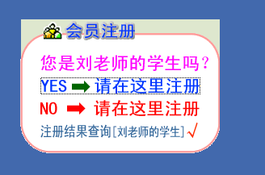
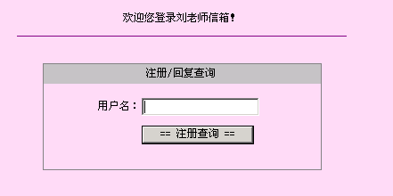
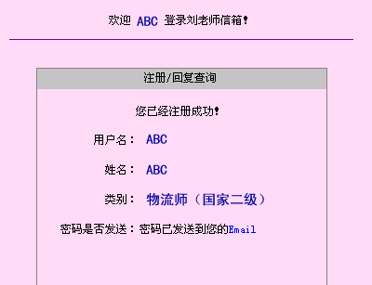

1.2 如何登录？ [返回]
直接在下列界面输入“用户”和“密码”
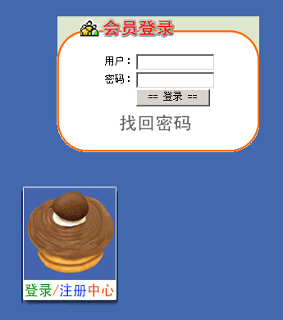
1.3普通会员如何找回密码？
在“会员登录”界面选择“找回密码”，按照提示操作，输入信息必须真实有效。下面是查询界面
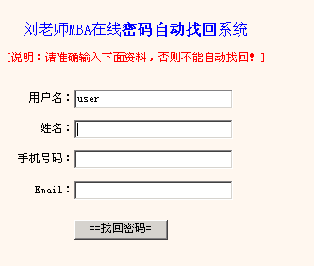
查询结果正确：
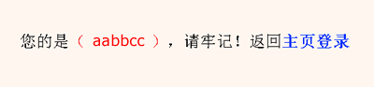
查询结果错误：
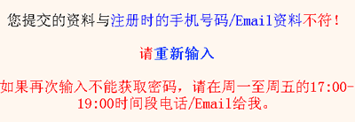

1.4 VIP会员如何找回密码？
所有VIP密码找回方法：一律通过“Email”找回，您注册的Email是您唯一刘老师MBA在线网络帐户有效确认的方式。请保管好你的Email密码，您注册的Email全部在数据库加密保存，一录不公开和对外，您在与朋友以及公开交流时，一定不要使用该Email。否则后果自负。
1.5 普通会员与VIP会员的区别？
任何人都可以注册为普通会员或者VIP会员，都享有价值丰厚的服务，详细内容请登陆：http://www.huanqiu56.com/huanqiu56/user/member.ASP了解。
2. 我的课程[栏目] [返回]

2.1 使用说明
具体说明请登录后详细查阅！下面是“我的课程”下的“功能栏目”。
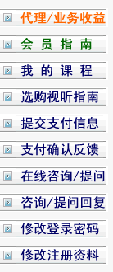
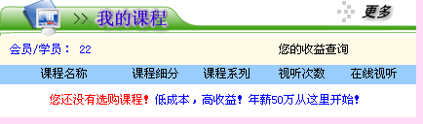
3. 课程中心[栏目]

3.1 使用说明 [返回]
来自全球知名专家、教授授课的视频，包含各类管理科目。合作伙伴为：跨国集团公司部门总监/经理/工程师，知名咨询公司高级顾问/讲师，知名大学教授/硕导/博导。免费提供视频服务，助你快速提升自我。
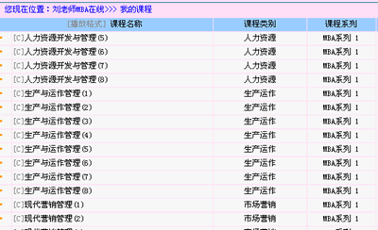
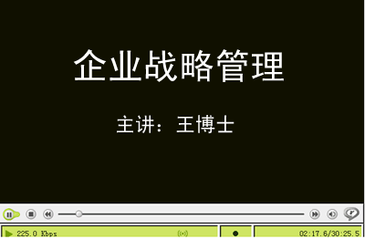

4. 经验案例[栏目]

4.1 使用说明 [返回]
收录各种岗位的案例，目前是所有网络中收录最权、最多，并不断时时更新的综合案例数据库。专业和业余投稿作者69人（截止2006.1.26），拥有独立的知识版权。供学员学习和参考。
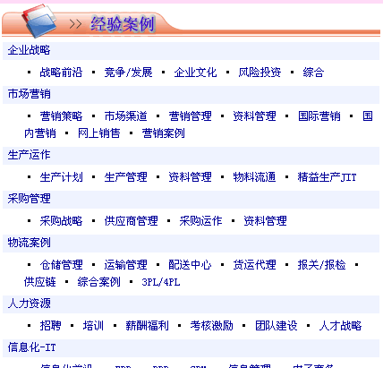
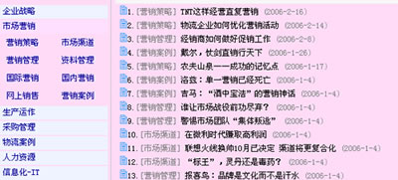
5. 综合服务[栏目]
5.1 使用说明
列出和检索主要服务项目。
6. 资格证书[栏目] [返回]
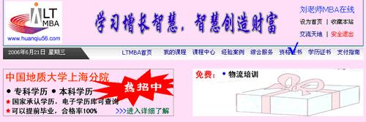
6.1 如何参加远程系统练习？
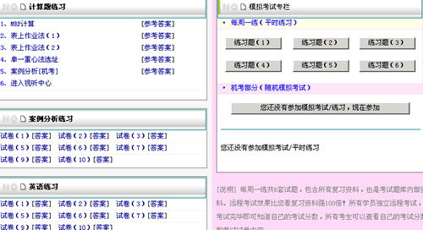
-------------第 2 步---------------------------------------------------------------
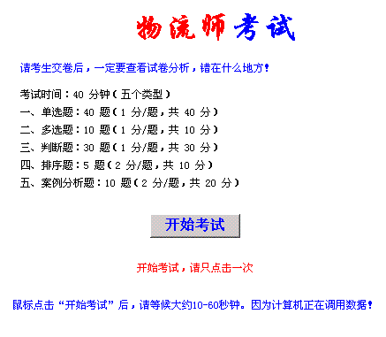
-------------第 3 步--------------------------------------------------------------- [返回]
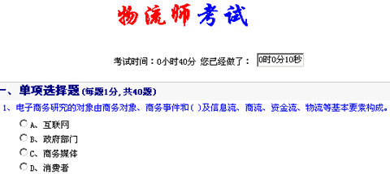
-------------第 4 步---------------------------------------------------------------
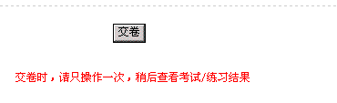
-------------第 5 步---------------------------------------------------------------

-------------第 6 步---------------------------------------------------------------
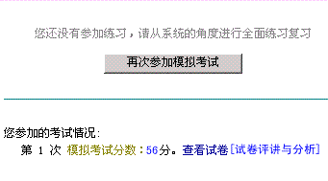
[返回]

-------------第 7 步---------------------------------------------------------------
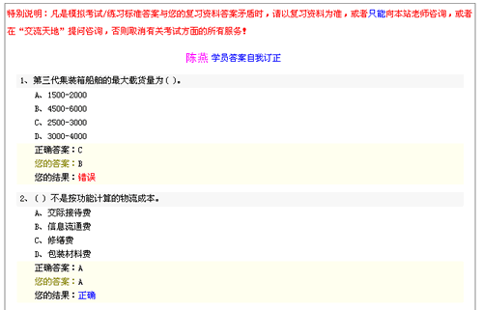

备注：进入“练习”或者“模拟考试”时，必须先进入“资格证书”页面，然后进入你要参加的“练习/模拟考试”试卷。每次做完以后，必须刷新“资格证书” 页面，再进行“练习/模拟考试”或者“查看/评讲考试试卷。
如何操作不当，或者非法路径登陆将会记录您的IP和详细资料，工作人员将跟踪分析，必要时将屏蔽帐号/IP，或者提交公安机关处理。
-------------操作不当/ 系统资料安全处理----------------------------------------------------

6.2 如何参加远程模拟考试？
[参见6.1]
6.3 如何参加各种类型的笔试？
[类似6.1操作，比较简单]

7. 学历证书[栏目] [返回]
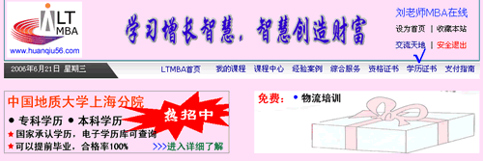
7.1 使用说明
提供大专、本科、硕士文凭教学，学习方式灵活，学习周期很短，通过率100%，国家承认学历，学历电子数据库可查询。
8. 交流天地[栏目]

8.1 学员、老师之间如何交流？ [返回]
学员与学员之间、老师和学员之间相互交流。由30位不同类别的老师做客学员交流天地。
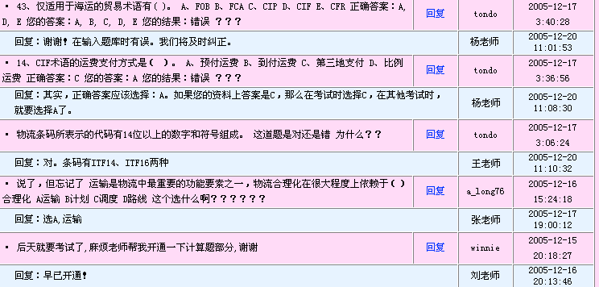

9. 各种考试资料下载空间 [返回]
[本栏目全部免费，所有参与者如果提供有价值的资料，可以投稿本站，本站支付稿酬，具体咨询：lcj@edustar.org]
9. 如何下载各种考试复习资料和历年考试试卷？
学员在此可以讨论有关工作、考试方面的问题！
学员在此可以下载各个行业/岗位的有效实用的内部管理与操作资料，可以下载90多个证书250多个等级的证书复习资料和历年考试试卷，并且由178为（截止2006.6.5）专家/顾问/教师做客本站，提供一定程度的咨询与解答服务。
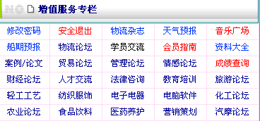
10 成绩/证书查询
所有上海考生学员可以在下列界面输入“身份证”号码，即可查询您历年所有培训项目的考试成绩和证书编号。
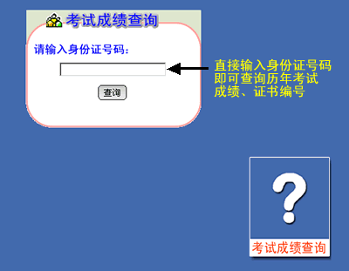
10. 安全退出系统[使用结束，所有会员必须“安全退出”] [返回]
